**Consignes pour réaliser le petit exercice ci-contre :**

- Vous devez relier chaque image à sa bonne définition par une flèche (sinon vous recopiez et complétez sur une feuille blanche le tableau de la 3ème page) :



- lisez bien toutes les définitions avant de commencer à faire des flèches car certaines images pourraient s’associer à 2 définitions (par ex, un logotype contient souvent un idéogramme ou un pictogramme !... Je sais… c’est embêtant !!!)

MAIS comme il y a 12 définitions et 12 images, vous pouvez trouver par déduction où est le vrai logo, au sens propre !

*Petite précision : pour « la marque », j’ai pris une image qui illustre le sens originel du mot, pas celui que l’on emploie aujourd’hui et qui se confond souvent avec le logotype !*

|  |
| --- |
| **Le label :** 1) c’est une marque spéciale crée par un syndicat professionnel et apposée sur un produit destiné à la vente, pour en certifier l’origine, les conditions de fabrication ; 2) signe garantissant la qualité de quelque chose |
| **L’idéogramme :** c’est un dessin abstrait qui exprime une idée ou un objet. |
| **Le pictogramme :** c’est un dessin figuratif ou symbolique qui représente une idée, une action, un lieu, un objet. |
| **Le monogramme :** c’est l’arrangement artistique des principales lettres (initiales ou éventuellement autres lettres) d’un ou plusieurs noms ; elles sont généralement entrelacées. |
| **Le sigle :** c’est l’ensemble de lettres initiales servant d’abréviation. |
| **Le sceau ou cachet :** c’est une empreinte destinée à garantir l'authenticité d'un document ou d'une information, et à rendre évidente son éventuelle divulgation ou son altération. Le terme désigne également l'objet qui permet de réaliser cette empreinte. |
| **FIATLa marque :** c’est le signe distinctif d’un produit, d’un fabricant, d’une entreprise 🡪 par extension, c’est aussi l’entreprise industrielle ou commerciale elle-même. |
| **L’enseigne :** c’est le motif de façade d’un commerçant qui symbolise le type d’article vendu |
| **Le logotype ou « logo » :** c’est un ensemble typographique indissociable, gravé ou fondu en un seul bloc ; c’est une unité visuelle formée de chiffres, lettres et dessins – étymologiquement : « empreinte de la parole ». |
| **L’emblème :** c’est une figure symbolique, conventionnelle, le plus souvent accompagnée d’une devise 🡪 par extension, un attribut, une marque extérieure représentant une autorité, une corporation, une association, une ligue un parti… |
| **Le symbole :** c’est la représentation figurée, imagée, concrète d’une notion abstraite. |
| **Le blason :** ensemble des pièces qui composent un écu héraldique.  Nom : Classe : |

**Vocabulaire de base des « images courantes »**

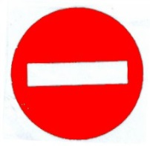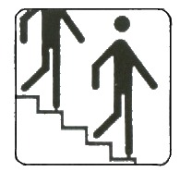

2

1



3

4

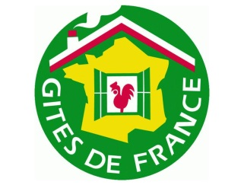

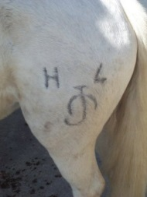

5

6

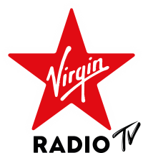

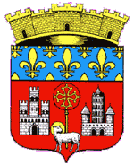

7

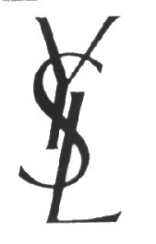

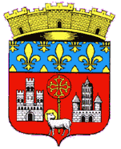

8

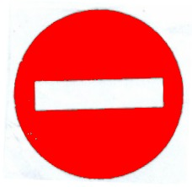

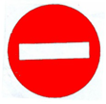

9

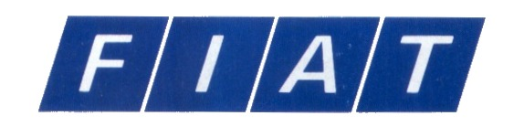

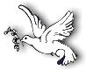

10





11



12

Nom : Prénom :

|  |  |
| --- | --- |
|  | Inscrivez ci-dessous le n° de l’image qui vous semble correspondre à la définition |
| Le label |  |
| L’idéogramme |  |
| Le pictogramme |  |
| Le monogramme |  |
| Le sigle |  |
| Le sceau ou cachet |  |
| La marque |  |
| L’enseigne |  |
| Le logotype ou « logo » |  |
| L’emblème |  |
| Le symbole |  |
| Le blason |  |

Classe :